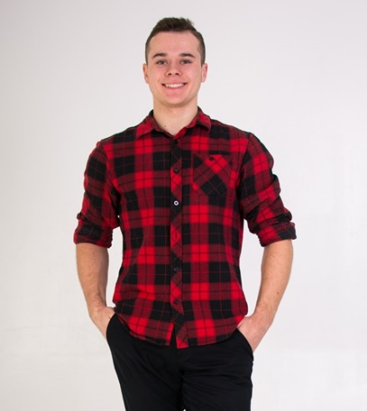**Гаркуша Александр**

Киев, 20 лет

**Контактная информация:**

Телефон/Viber/WhatsApp: +38 (096) 55-37-673

E-mail: Harkushao@gmail.com

Соц.сети: vk.com/o_harkusha, instagram.com/o_harkusha

Telegram: t.me/o_harkusha

Сайт: web-barista.io

**Желаемая должность:**

Junior Front-end developer

Зарплата за месяц 350$

**Навыки и достижения:**

Занимаюсь Html-версткой страниц, по стандартам W3C (валидный код), с использованием JavaScript и jQuery библиотек. Имею опыт верстки проектов с адаптивным дизайном. Верстка бестабличная (все на div), полное соответствие макету.

**Владею такими технологиями как:**

HTML5, CSS3, работаю с фреймворком Bootstrap (но могу и умею писать свою сетку), использую Flexbox, CSS-препроцессоры LESS, SASS, JavaScript(jQuery), есть знания PHP, MySQL (PHPMyAdmin), так же есть опыт работы с сборщиком проектов Gulp. Хорошо знаком с редактором Adobe Photoshop.

Все знания приобретал сам, путем чтения различных статей, специализированной литературы, и просмотра множества видео курсов.

Готов к работе в команде и постоянному обучению, для приобретения бесценного опыта.

**Образование:**

НТУУ “КПИ” им. Игоря Сикорского

Студент 3-го курса Теплоэнергетического факультета (ТЕФ), комп. науки.

**Владение языками:**

Украинский (свободно),

Русский (свободно),

Английский (на уровне чтения технической документации).